 | Atividade | Segmento | Ano
 | Atividade complementar  PET_Vol.4_Semana 1 | Ensino Fundamental  9º ano | 2020
 | Professor (a) | Disciplina | Entrega/envio ao professor
 | Jackson Muniz | Geografia | Agendamento após confirmação de recebimento
Aluno (a): Turma:

PET 4 – Semana 1 - O sujeito e seu lugar no mundo: os fluxos populacionais na globalização.

Links de estudo estarão anexos ao email e disponíveis no site da escola.

- Conceitue os termos abaixo:
- Migração;
Resposta:

- Imigração;
Resposta:

- Emigração;
Resposta:

- Xenofobia;
Resposta:

- Diáspora.
Resposta:

- Explique como a globalização alterou a dinâmica dos fluxos de pessoas em todo planeta.
Resposta:

- Analise os dados do mapa abaixo e, logo após, explique o fluxo global de pessoas, considerando de onde saem e para onde vão a maior parte dessas populações. Considere fatores socioeconômicos.
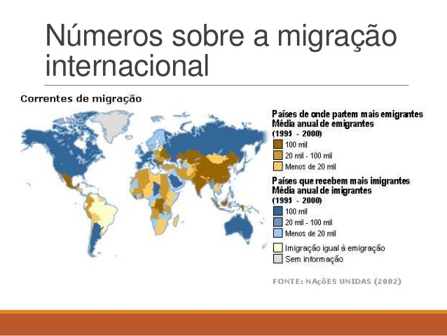
Fonte: https://www.slideshare.net/IsabelaEspndola/aula-3-fluxos-migratrios. Acesso em: 14.09.2020

- Descreva um pequeno texto relacionando a COVID-19 com o fluxo populacional oriundo da globalização. Enfatize e explique a situação da pandemia no cenário global.
Resposta:

- Pesquise sobre o assunto e indique os fatores que contribuíram para a elevação de casos de COVID-19 no município de Conceição do Mato Dentro.
Resposta:

- O município de Conceição do Mato Dentro está associado ao fluxo global de pessoas? Explique os motivos e fatores que contribuem para esse fenômeno, além de destacar os fatores positivos e negativos.
Resposta:

